ОН ПРОШЕЛ ПЕШКОМ ОТ СВЕРДЛОВСКА ДО БЕРЛИНА
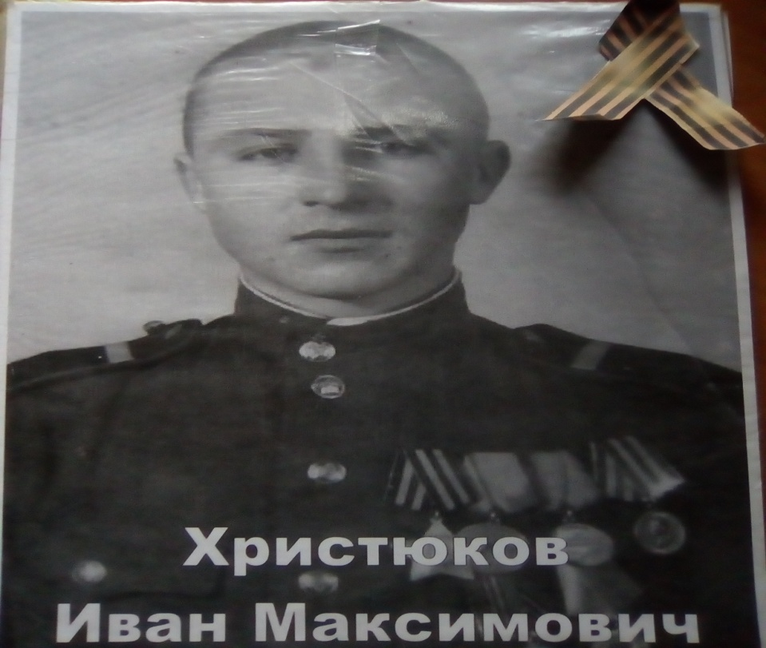
Иван Максимович Христюков родился в станице Самурской 23 октября 1926 года. 23 апреля 1943 года в семнадцатилетнем возрасте был призван Нефтегорским райвоенкоматом и направлен в Свердловскую школу разведчиков. После окончания учебки, в звании ефрейтора, был направлен в 106 артиллерийский полк 1-вого Белорусского фронта под командованием К.К. Рокоссовского.
Иван Максимович участвовал в боевых действиях на территории Польши на Сандомирском плацдарме, Кюстринском плацдарме у реки Висла и, наконец, в штурме и взятии Берлина. Всю войну Иван Максимович служил в артиллерийской разведке. Прошел пешком всю Европу от Свердловска до Берлина. После капитуляции Германии домой не вернулся, в звании старшины он остался на сверхсрочную службу на освобожденной территории Восточной Германии в городе Роттенов.
Родина высоко оценила его заслуги перед народом, отметив его боевыми наградами: «Орден Славы 3-ей степени», медали «За отвагу», «За боевые заслуги», «За освобождение Варшавы», За взятие Берлина», «За победу над Германией». Это единственный земляк учащихся нашей школы, ветеран Великой Отечественной войны который имеет «Орден Славы 3-ей степени».

ИЗ КНИГИ ПАМЯТИ

ВЕЛИКОЙ АРМИИ СОЛДАТ
Иван Максимович Христюков родился 25 октября 1926 года. В апреле 1943 года началась его служба в учебной части минометного полка, дислоцировавшегося в Ставропольском крае. Его воинская часть стояла в лесу близ города Прохладного.
Затем Ивана Максимовича отправили в артиллерийскую часть города Свердловска, где он продолжил учебную подготовку перед отправкой на фронт.
- Вероятно, тянули время, - говорит Иван Максимович, - понимали, что я еще мальчишка. Но шла война, мы все хотели быть героями, защищать Родину, рвались в бой. И в январе 1944 я был отправлен на фронт. Воевал в составе 1-го Белорусского фронта, в Белоруссии меня часто перебрасывали из одной части в другую.
А тяжелый путь от Польши до Берлина Иван Максимович прошел в составе 86-й тяжелогаубичной артеллерийской бригады под командованием Героя Советского Союза полковника Сазонова.
- Кто знает, что такое тяжелые гаубицы, тот меня поймет. В грязь, бездорожье, часто под шквальным огнем противника мы с боями прошли сотни километров, форсировали Западный Буг, Вислу, Одер. Много моих боевых товарищей погибло в Белоруссии, а многих мы похоронили в Польше и Германии, - с грустью говорит седой солдат.
И руки его дрожат, когда он перебирает старые фронтовые фотографии. Всех своих погибших друзей он помнит поименно, никого не забыл.
- Война никогда не уйдет из моей памяти, как и День Победы. Первого мая наша часть вошла в Берлин, я увидел много радостных лиц. А уже второго мая ликованию не было предела. Изможденные, уставшие от боёв солдаты пели песни, танцевали, обнимали друг друга. Много чего было на войне, но сегодняшнему поколению, наверное, все же трудно понять, отчего среди всеобщего веселья у рейхстага на глаза наворачивались слезы. Радость от того, что ты жив, печаль - что нет рядом друга. А что творилось в наших душах, когда мы увидели флаг родной страны, водруженный над рейхстагом! Это было то, о чем мы мечтали, замерзая в водах ледяного Буга, продвигаясь на запад на пределе человеческих возможностей.
Многие после Победы вернулись домой, а Ивана Максимовича оставили на службе в Германии. И служил он там до 1953 года. Демобилизовался в звании старшины.
Вернулся на родину в станицу Самурскую. Устроился на работу в леспромхоз и проработал там 40 лет. За добросовестный труд не раз награждался грамотами.
Но все же, по-настоящему дорогими наградами Иван Максимович считает боевые медали: «За боевые заслуги», «За отвагу», «За взятие Берлина». Ему также вручены орден Славы III и орден Отечественной войны.

ИЗ ИНТЕРВЬЮ С ДОЧЕРЬЮ ИВАНА МАКСИМОВИЧА ХРИСТЮКОВА
ВАЛЕНТИНОЙ ИВАНОВНОЙ СУЛТАНОВОЙ
ОТЕЦ МЕНЯ СПАС….
Вопрос: Валентина Ивановна, расскажите, пожалуйста, каким в жизни был Иван Максимович?
- Был он добрый, отзывчивый, пунктуальный. Помогал всегда. Мне уроки до седьмого класса помогал делать, задачки со мной решал. Я никогда к одноклассникам не бегала, не просила помощи. Знала – отец всегда поможет. Для себя он никогда ни у кого ничего не просил. О войне говорить не любил. Было видно, какую боль это вызывало у него: смерть товарищей, боль, страх…Всё, что касается войны – сразу становился молчаливым, сдержанным, даже суровым. Когда приходилось листать старые пожелтевшие от времени фронтовые фотографии – голос его становился тише, немного дрожал. В жизни хозяйственный был, ответственный очень. Сказал-сделал. Хозяйство у нас после войны не маленькое было: куры, гуси, утки, свиньи… со всем справлялся. После войны работал отец в леспромхозе. Лес валили, обрабатывали, грузили. Выучился он, правда, в Краснодаре на товароведа. Да не пошло у него это дело. Поработал немного и всё.
Вопрос: В разведку приходилось ходить, языка брать?
- В разведку ходил. Он был маленький, щупленький. Переоденут его в простую одежду – не отличишь от обычного паренька. А языков брал или нет – не могу сказать.
Вопрос: Скажите, орден Славы дают за геройский поступок, когда боец врывается на позицию противника и личным мужеством помогает успеху всей боевой операции. Иван Максимович когда то проговаривал за что он получил орден Славы 3 степени?
- К сожалению, нет ребята, не говорил. Пока можно было – я не спрашивала, а потом – некого стало спросить»
Вопрос: Скажите, какой самый яркий эпизод с отцом вы помните?
- Пошли мы однажды с отцом на рыбалку. А он рыбак был заядлый. Смотрим чуть что – нету отца, значит на рыбалку тихонько ушел. Вот и в этот раз. Он рыбачит, а я искупаться решила. Пошла, а меня течением потащило. Тонуть я стала. Ну, отец меня и спас!

